The open lecture of UNU on November 27, 2024

※Title: The Future of University: A New Era of Open Science

※Guests:Ahmed Bawa(Johanessburg University professor),Geoffrey Boulton( professor of University of Edinburgh) with UNU Rector Tshilidzchi Marwala　　　　　　　　　　　　　　　　　　　　　　　　　　　　　　　　　　　　　　　　　　　　　　　　　　　　　　　　　　　　　　　　　　　　　　　　　　　　　　　　　　　　　　　　　　　　　　　　　　　　　　　　　　　　　　　　　　　　　　　　　　　　　　　　　　　　　　　　　　　　　　　　　　　　　　　　　　　　　　　　　　　　　　　　　　　　　　　　　　　　　　　　　　　　　　　　　　　　　　　　　　　　　　　　　　　　　　　　　　　　　　　　　　　　　　　　　　　　　　　　　　　　　　　　　　　　　　　　　　　　　　　　　　　　　　　　　　　　　　　　　　　　　　　　　　　　　　　　　　　　　　　　　　　　　　　　　　　　　　　　　　　　　　　　　　　　　　　　　　　　　　　　　　　　　　　　　　　　　　　　　　　　　　　　　　　　　　　　　　　　　　　　　　　　　　　　　　　　　　　　　　　　　　　　　　　　　　　　　　　　　　　　　　　　　　　　　　　　　　　　　　　　　　　　　　　　　　　　　　　　　　　　　　　　　　　　　　　　　　　　　　　　　　　　　　　　　　　　　　　　　　　　　　　　　　　　　　　　　　　　　　　　　　　　　　　　　　　　　　　　　　　　　　　　　　　　　　　　　　　　　　　　　　　　　　　　　　　　　　　　　　　　　　　　　　　　　　　　　　　　　　　　　　　　　　　　　　　　　　　　　　　　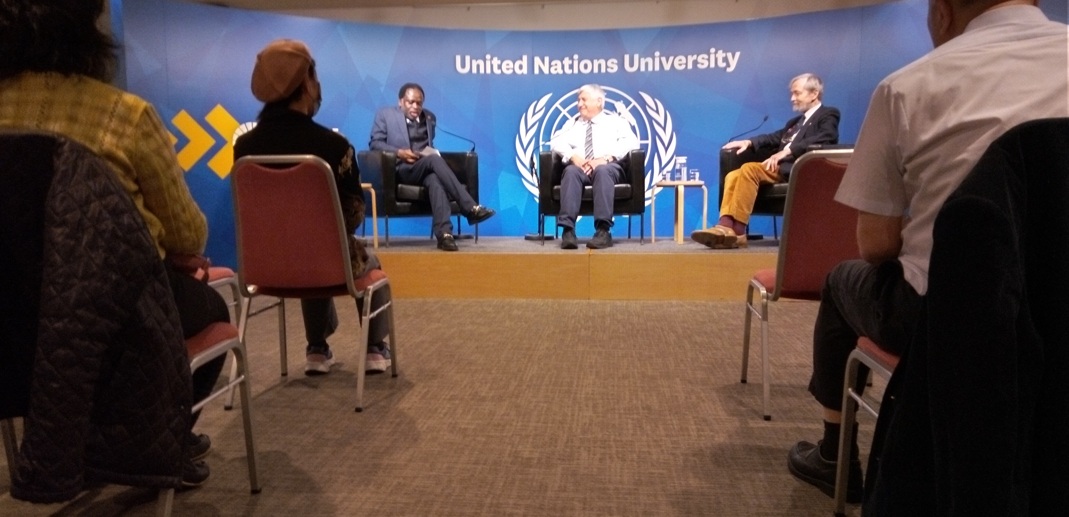

※Key message:”Science should be for public!!”. That is the priority for New Era science.

For that the role of university is important. Publicly fund research and community level collaboration become important.

Good examples are happening in　Nigeria, Kenya and Malawi. Decolonization(植民地からの回復経験）becomes a good process and experience for engagement with community and researchers

※I picked next words by both of the professors

:a)Science for survival,open knowledge and open data,protect sustainability actions have to be taken, b)the role of universities from global scale,national scale and local scale become important.c) much more transparency and science integrity(誠実さ） become important.

d)shape research production, supply approach and requirement of society.

※My impression. 大学にも、経済力・稼ぐ力を求めている視点が強調されているのが興味深く感じられました。昨日は渋谷さんと二人で出席したが、皆様とも情報を通じて共有できたらと思います。

　　　November 28,2024

　　　　　　　　　　　　　　　　　　　　　　　　　　　　　　　Kyoko Kumada